Esofagitis Linfocítica: Informe de un caso en un hombre de 58 años de edad.
Prof.Dr. Oscar A Bedini ; Dr. Ariel Naves ; Dr. Valentin Baldeon W. ; Dra.San Miguel Patricia; Dr. Gerardo Alegre; Dra. Hilda Lande.
Introducción: La esofagitis linfocítica (EL) es una infrecuente forma de esofagitis crónica con características propias, tanto histológicas, clínicas, endoscópicas y con una inmunohistoquímica diferencial.
Presentación del caso:
Abstract : Describimos el caso clínico de un hombre de 58 años de edad, que presentó molestias al pasaje de los alimentos con sensación de cuerpo extraño retro esternal, con una evolución intermitente, tos de tipo irritativa, episodios de acides epigástrica y eructos frecuentes que ponían de manifiesto las molestias y la sensación de cuerpo extraño a nivel del tercio medio del esófago. Todos estos signos y síntomas se agravaron en los últimos 6 meses. En forma intermitente presento episodios de acufenos, negando cuadros de rinitis o alergias de tipo atópica o alimentarias. Ante estos síntomas consulto a un centro de salud, donde le fue realizada una video deglución y cuyo resultado mostró una discreta irregularidad en la pared posterior de la faringe. Posteriormente se le realizó una T.A.C que mostro engrosamiento parietal circunferencial en el esófago superior y medio, con una longitud de 6-7 cm y un espesor de la pared de 7mm. No se observaron adenomegalias intra torácicas. Ante la persistencia de los síntomas consulta a nuestro Centro de Endoscopía digestiva de la ciudad de Rosario , donde se le realiza una VEGDF, ECG y analítica completa. La VEGDF mostró: Pasaje normal a través del EES, observando posteriormente una estenosis regular de la luz a 7 cm del EES y que se prolongaba hasta los 15 cm, con mucosa congestiva. En dicho segmento se pudieron observar varios anillos circunferenciales de aspecto regular. A nivel del tercio inferior del esófago se observó mucosa congestiva y erosionada. Se procedió a realizar múltiples biopsias del segmento estenosado y del tercio inferior del esófago. La Anatomía patológica del segmento estenosado mostró un infiltrado linfocitario predominante, de distribución peripapilar asociado a edema y espongiosis epitelial, sin elementos inflamatorios, neutrófilos ni eosinófilos. La inmunohistoquimica mostro CD20 (-), CD3 (+), CD4 (+) CD8 levemente (+) definiendo el diagnóstico anátomo patológico (AP) como esofagitis linfocítica. El estudio endoscópico del estómago y duodeno, no mostró alteraciones siendo las biopsias del cuerpo, antro y duodeno normales. El Helicobacter Pylori (H.P) fue (-). Se descartó Enf. Celíaca. El examen de pHmetría con impedanciometría de 24 hs. fue normal. Se indicó TT: clordiazepoxido 5 mg, amitriptilina 25 mg, metil prednisolona 8 mg / dia, pantoprazol 40 mg cada 12 hs. luego del primer mes de tt el paciente fue evaluado, manifestando mejoría sintomática en un 90 %.
Estudio VEGDF: Entre los 7 a 15-20 cm del EES, se observaron anillos circunferenciales con mucosa congestiva , la cual se extendió hasta la unión cardio esofágica. Fotos: 1-2-3-4-5
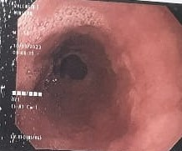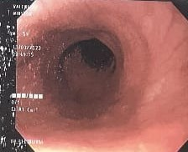
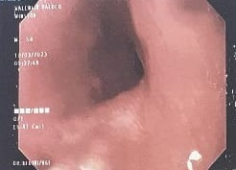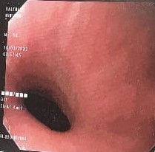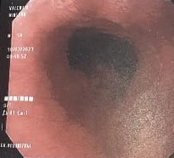
Se tomaron muestras por biopsia a los 10, 15, 20, 25, 30 y 35 cm del EES. La AP, mostró aumento de linfocitos peripapilares a nivel del tercio superior del esófago. Los hallazgos avalan el diagnóstico de Esofagitis linfocitaria.
Fotos correspondientes a la A.P. :
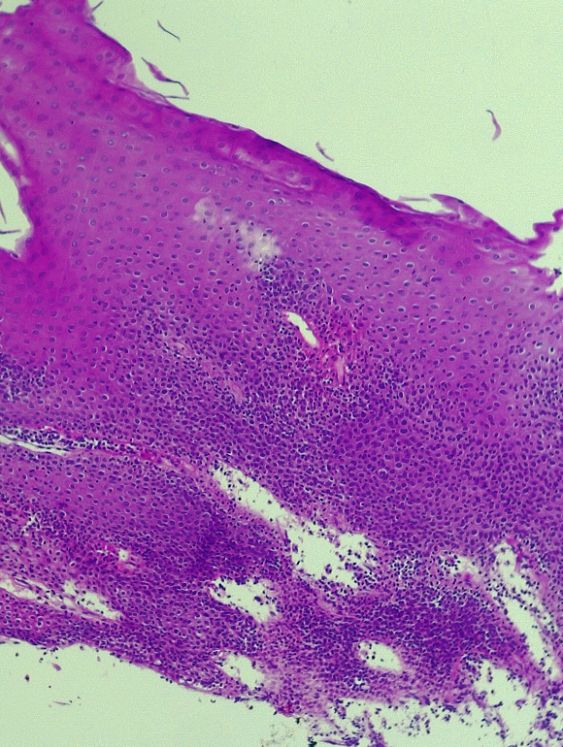
Foto 1 : A mediano aumento
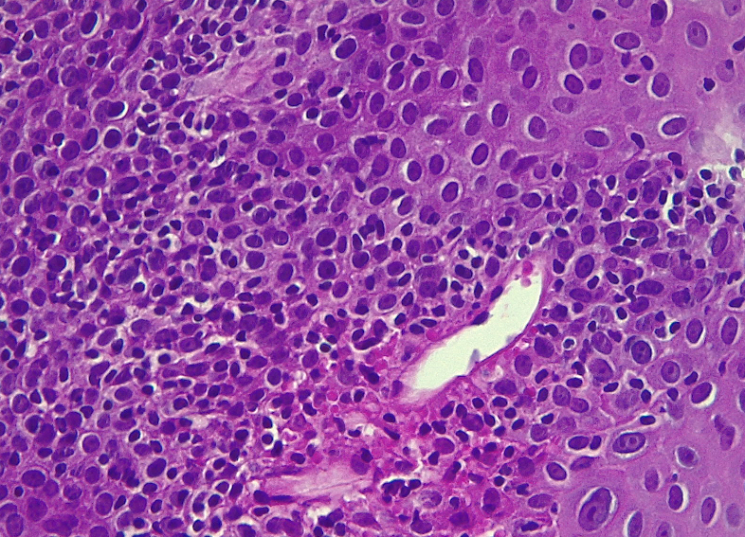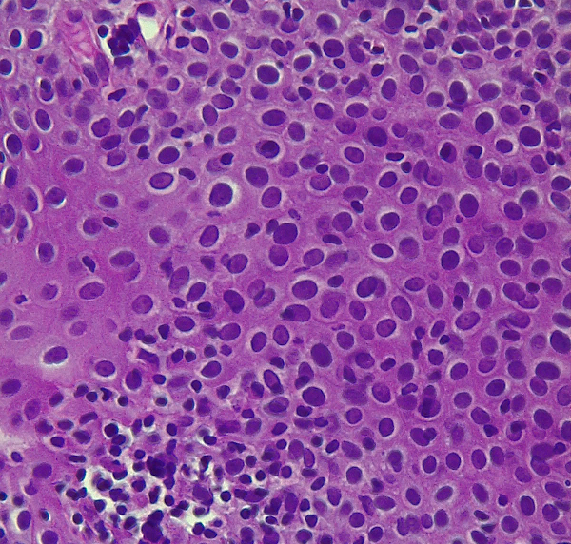
foto 2 y 3 : A mayor aumento. Se ve una papila de la base del epitelio esofágico con un número de alrededor de 60 linfocitos en el campo de gran aumento, alrededor de la papila, entremezclados con las células epiteliales, sin otros elementos inflamatorios (ni neutrófilos ni eosinófilos).

Se realizó marcación para pan T (todos los linfocitos T, CD3).
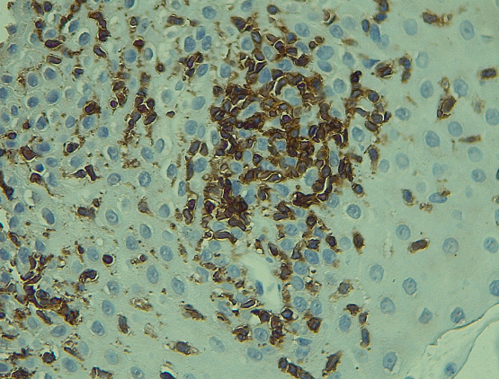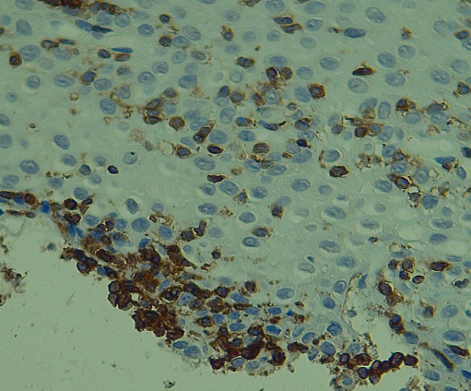
Fotos 4 y 5 son a mayor aumento y se ven los linfocitos T marcados (muy frecuentes, de coloración marrón).
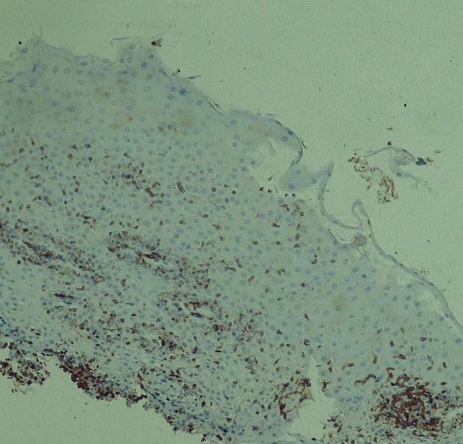
Foto 6 Panorámica para PanT , se ve la abundancia de esas células .
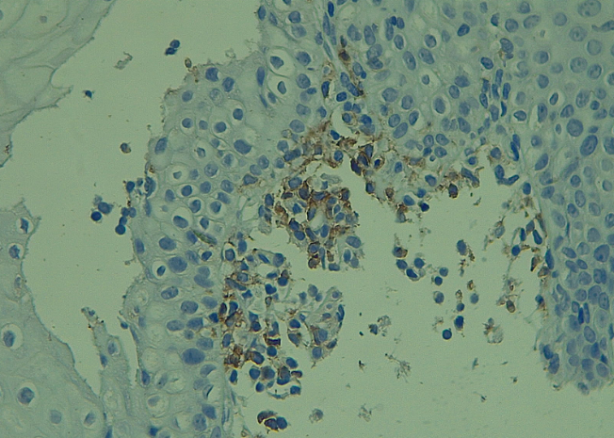
Foto 7 Linfocitos T Helper (CD 4)

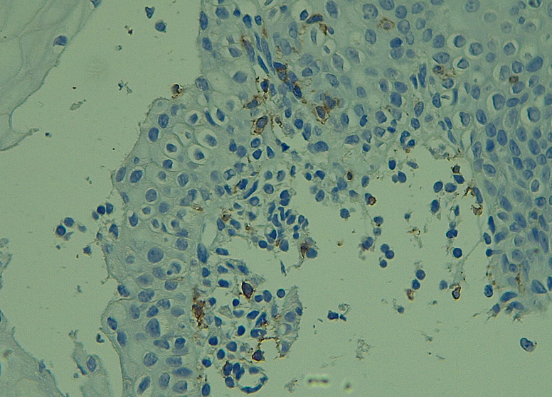
Foto 8 linfocitos T supresores (CD8); en estas la marcación se ve en menor cantidad, algo más evidente para la de linfocitos CD 4.
Los hallazgos avalan el diagnóstico de Esofagitis linfocitaria.
Estudio de inmunotipificación del tejido incluido en parafina, de las muestras obtenidas por biopsia esofágica:
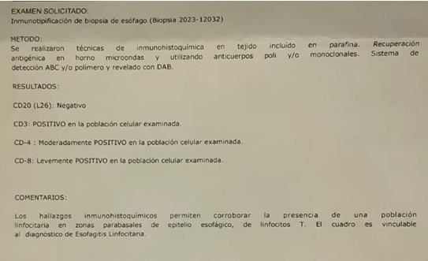

Posteriormente a la VEGDF se indicó una manometría y Phmetría con impedanciometría
Nombre: | VBW | O.S.: | 92891796
Sexo: | M | Fecha: | 15/12/2023
Realizó: | DRA-LANDE | Solicitó: | DR- BEDINI

Introducción
Examen de pH-impedanciometría prolongada de 24h, realizado con 6 canales de impedancia y 1 canal de pH, ubicado 5 cm arriba de Esfínter Esofágico Inferior determinado por Manometría Esofágica.

ANTECEDENTES PERSONALES:
Paciente de 58 años en estudio por Disglusia. VEDA con esofagitis linfocitica en tercio superior del esófago.
Estudio efectuado bajo medicación inhibidora del ácido.
PHMETRIA:
Se registraron 18 caídas de pH<4 con Tiempo de exposición al acido de 2,1% (AET). Score de De Meester de 9,6. Ambos parámetros normales según Consenso de Lyon .
IMPEDANCIOMETRIA:
El paciente presentó 43 episodios de Reflujo GE , 37 en posición erecta y diurna
17/43 de pH acido y 11/43 de extensión proximal .
103 episodios relacionados a gas , tanto aerofagia como eructos
Se registró 1 síntoma (tos) no evaluable estadísticamente para Asociación Sintomática
CONCLUSIONES : PHMETRIA con IMPEDANCIOMETRIA esofágica NORMAL.
Imagen del examen
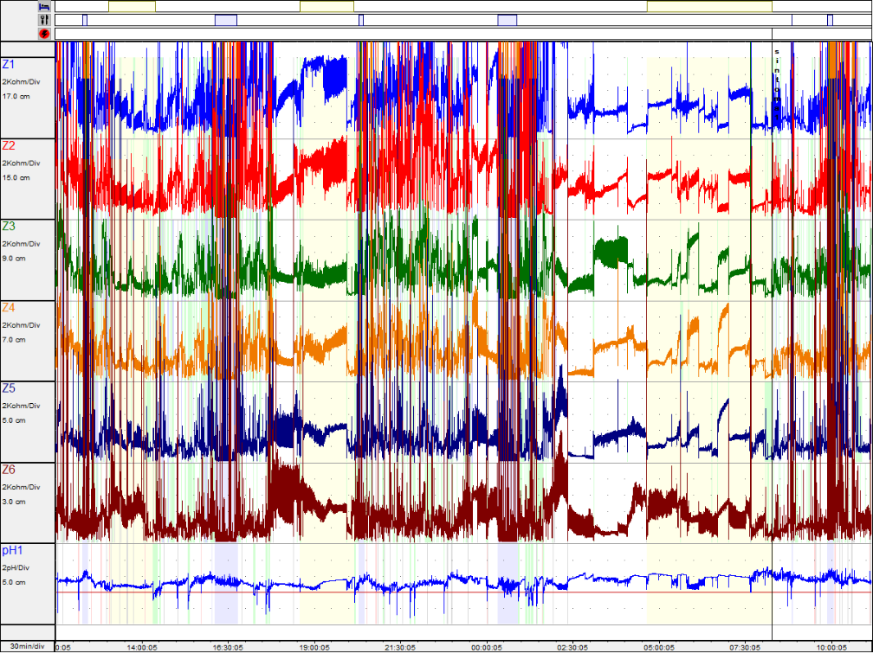

Canal de Ph-Metría

(pH1 - 5.0cm sobre el EIE)

Tabla de períodos
 | Total | De pié | Acostado | Meal | IPP | LPP
Duración del período (HH:MM) | 23:41 | 17:04 | 06:36 | 01:42 | 10:14 | 11:44
Número de reflujos ácidos | 18 | 18 | 2 | 0 | 14 | 5
Número de reflujos prolongados | 1 | 0 | 1 | 0 | 1 | 0
Reflujo más prolongado (min:seg) | 07:29 | 03:07 | 05:18 | 00:00 | 05:56 | 02:28
Tiempo total de reflujo (min) | 30 | 25 | 5 | 0 | 25 | 5
Fracción de tiempo con reflujo (%) | 2.1 | 2.4 | 1.4 | 0.0 | 4.1 | 0.7
Incidencia de reflujo (refl/h) | 0.8 | 1.1 | 0.3 | 0.0 | 1.4 | 0.4
Clareamiento esofágico (min/refl) | 1.7 | 1.4 | 2.7 | 0.0 | 1.8 | 1.0

Tabla de Síntomas
Síntoma | Cantidad | SI | SAP
tos | 1 | 0.0 | 4.8

Tabla de De Meester
Ítem | Puntuación
Número de reflujos ácidos (24h) | 4.6
Number of reflux episodes >5min 24h | 0.3
Longest reflux episode (minutes) | 0.5
Percent total time pH <4 | 1.4
Percent Upright time pH <4 | 1.0
Percent Supine time pH <4 | 1.7
Total Score ( NORMALS < 14.72 ) | 9.6

Canales de Impedanciometría

Canal Proximal (Z2 - 15.0cm sobre el EIE)

Tabla de períodos
 | Total | De pié | Acostado | Meal | IPP | LPP
Duración del período (HH:MM) | 23:41 | 17:04 | 06:36 | 01:42 | 10:14 | 11:44
Número total de reflujos | 11 | 8 | 3 | 0 | 10 | 1
Fracción total con reflujo (%) | 0.1 | 0.1 | 0.1 | 0.0 | 0.2 | 0.0
Número reflujos ácidos | 6 | 5 | 1 | 0 | 5 | 1
Fracción con reflujos ácidos (%) | 0.1 | 0.1 | 0.0 | 0.0 | 0.1 | 0.0
Número de reflujos No ácidos | 5 | 3 | 2 | 0 | 5 | 0
Fracción con reflujo No ácido (%) | 0.0 | 0.0 | 0.1 | 0.0 | 0.1 | 0.0
Reflujo ácido más prolongado (min:seg) | 00:19 | 00:19 | 00:12 | 00:00 | 00:19 | 00:09
Clareamiento esofágico (min:seg) | 00:08 | 00:07 | 00:11 | 00:00 | 00:08 | 00:09
Número de reflujos gaseosos | 93 | 84 | 9 | 1 | 75 | 19

Tabla de Síntomas
Síntoma | Cantidad | (Total)  IS | (Total)  PAS | (Ácidos)  IS | (Ácidos)  PAS | (No ácidos)  IS | (No ácidos)  PAS
tos | 1 | 0.0 | 1.5 | 0.0 | 0.7 | 0.0 | 0.8

Canal Distal (Z5 - 5.0cm sobre el EIE)

Tabla de períodos
 | Total | De pié | Acostado | Meal | IPP | LPP
Duración del período (HH:MM) | 23:41 | 17:04 | 06:36 | 01:42 | 10:14 | 11:44
Número total de reflujos | 43 | 37 | 6 | 1 | 33 | 10
Fracción total con reflujo (%) | 0.7 | 0.8 | 0.5 | 0.0 | 1.3 | 0.3
Número reflujos ácidos | 17 | 15 | 2 | 0 | 14 | 3
Fracción con reflujos ácidos (%) | 0.3 | 0.3 | 0.1 | 0.0 | 0.5 | 0.1
Número de reflujos No ácidos | 26 | 22 | 4 | 1 | 19 | 7
Fracción con reflujo No ácido (%) | 0.5 | 0.5 | 0.4 | 0.0 | 0.8 | 0.3
Reflujo ácido más prolongado (min:seg) | 01:21 | 00:54 | 01:21 | 00:00 | 01:21 | 00:54
Clareamiento esofágico (min:seg) | 00:15 | 00:14 | 00:22 | 00:00 | 00:15 | 00:15
Número de reflujos gaseosos | 103 | 92 | 11 | 1 | 79 | 25

Tabla de Síntomas
Síntoma | Cantidad | (Total)  IS | (Total)  PAS | (Ácidos)  IS | (Ácidos)  PAS | (No ácidos)  IS | (No ácidos)  PAS
tos | 1 | 0.0 | 6.1 | 0.0 | 2.3 | 0.0 | 3.9

El estudio analítico mostro: Eosinófilos en sangre 11,20. VES : 20-35 , CA 72.4 18.6
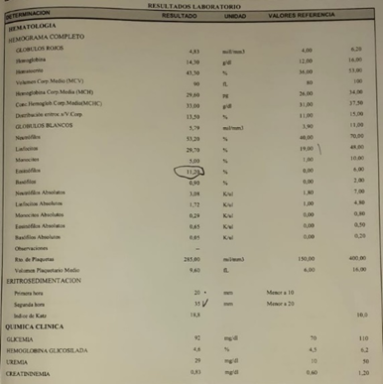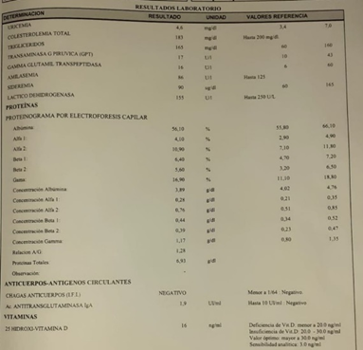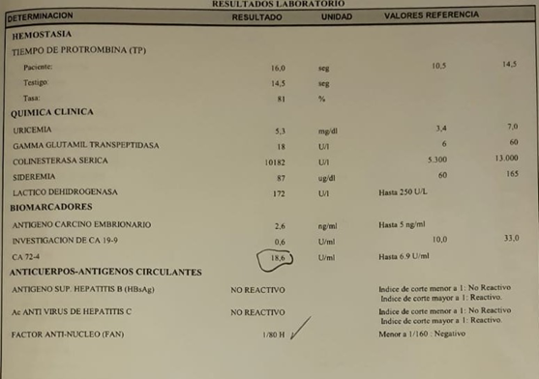
Posteriormente a los estudios realizados y con el diagnóstico de Esofagitis linfocítica , se indicó como Tratamiento con dieta alimentaria , se indicó clordiazepoxido 5 mg, amitriptilina 25 mg, metil prednisolona 8 mg / dia, pantoprazol 40 mg cada 12 hs. Luego del primer mes de tt , el paciente fue evaluado nuevamente manifestando una mejoría sintomática del 90 % . En la actualidad continua con el tt indicado.
Conclusión :
Fue descrito por primera vez en 2006 por Rubio et al. [ 1 ]. La esofagitis linfocítica se encontró en el 0,09% de las biopsias esofágicas obtenidas mediante endoscopia en un estudio de 129.252 pacientes adultos [ 2 ]. El patrón histológico característico consiste en una infiltración intraepitelial linfocítica con una distribución peripapilar asociada con pocos o ningún granulocito y espongiosis [ 3 ]. Esta patología debe ser parte del diagnóstico diferencial de la disfagia. Describimos el caso de un paciente que acudió a nuestro centro de enfermedades digestivas y endoscopias, por disglusia y o disfagia. La anatomía patológica de las biopsias realizadas a través de la VEGDF mostró a nivel del sector estenótico en el tercio superior y medio del esófago, infiltrado linfocitario de distribución peripapilar sin granulocitos y espongiosis sugestiva de esofagitis linfocitaria.

